**МИНОБРНАУКИ РОССИИ**

**Санкт-Петербургский государственный**

**электротехнический университет**

**«ЛЭТИ» им. В.И. Ульянова (Ленина)**

**Кафедра ТОЭ**

отчет

**по лабораторной работе №1**

**по дисциплине «Математические основы электротехники»**

Тема: Исследование характеристик линейных и нелинейных резисторов и источников электромагнитной энергии

|  |  |  |
| --- | --- | --- |
| Студент гр. 8383, ФКТИ |  | Киреев К.А. |
| Преподаватель |  | Портной М.С. |

Санкт-Петербург

2020

**Цель работы**

Экспериментальное определение ВАХ линейных и нелинейных резисторов и источников электромагнитной энергии; изучение временных реакций линейных и нелинейных резисторов на заданные воздействия.

**Основные теоретические положения**

Зависимость между напряжением и током элемента электрической цепи называется его вольтамперной характеристикой (ВАХ). У линейного резистора ВАХ описывается уравнением прямой, проходящей через начало координат: 𝑢=𝑅𝑖. У нелинейного резистора ВАХ соответствует нелинейное уравнение: *u = f*(*i*). Примеры ВАХ линейного и нелинейного резисторов показаны на рис. 1, а, б соответственно.

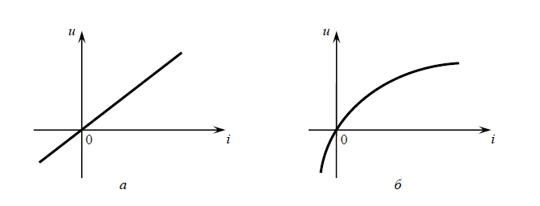

Рисунок 1 – Примеры ВАХ линейного и нелинейного резисторов

Идеальные источники напряжения и тока имеют ВАХ, изображенные сплошной линией соответственно на рис.2, а, б. Характеристики реальных источников в определенном диапазоне изменения токов и напряжений приближаются к ВАХ либо источников напряжения, либо источников тока. ВАХ реальных источников электромагнитной энергии изображены на рис.2, а, б пунктирными линиями.



Рисунок 2 – Характеристики реальных источников

**Обработка результатов эксперимента**

**1.1.1 Определение ВАХ линейного и нелинейного резисторов**

**Вопрос 1. Что определяет угол наклона ВАХ линейного резистора?**

Ответ на вопрос 1:

Тангенс угла наклона ВАХ линейного резистора определяет значение сопротивления данного резистора в прямо пропорциональном выражении.

Для выполнения работы была использована схема, представленная на рис.3:

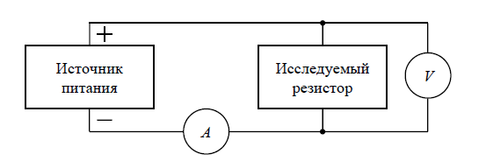

Рисунок 3 – Схема для определения ВАХ линейного и нелинейного резисторов

Данные, полученные в ходе экспериментов для определения ВАХ линейного резистора, занесены в таблицу 1.1 в первые две строки. Вычисленное на их основе сопротивление резистора также занесено в таблицу третьей строкой. На основе полученной таблицы был построен график, изображенный на рис.4.

Таблица 1.1 - ВАХ линейного резистора.

|  |  |  |  |  |  |  |  |
| --- | --- | --- | --- | --- | --- | --- | --- |
| U, В | -3 | -2 | -1 | 0 | 1 | 2 | 3 |
| I, мА | -23.1 | -19.0 | -9.6 | 0 | 10 | 18.9 | 28.0 |
| R, Ом | 129.8 | 105.3 | 104.2 | - | 100.0 | 105,8 | 107,1 |

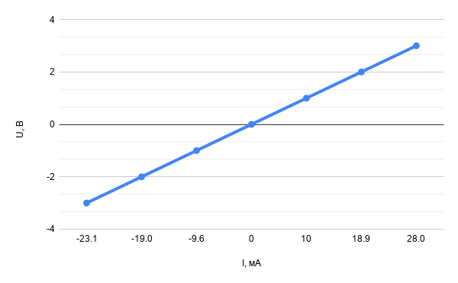

Рисунок 4 – ВАХ линейного резистора

**Вопрос 2. Если точки ВАХ, полученные экспериментально, не лежат строго на прямой, то чем это объяснить? Каким образом в таком случае провести график ВАХ?**

Ответ на вопрос 2:

В этом случае распределение точек на графике объясняется такой неотъемлемой частью эксперимента как погрешности измерений. Провести прямую в данном случае можно воспользовавшись МНК (методом наименьших квадратов).

Данные, полученные в ходе экспериментов для определения ВАХ нелинейного резистора, занесены в таблицу 1.2 в первые две строки. Вычисленные на их основе сопротивления резистора также занесены в таблицу третьей строкой. На основе полученной таблицы был построен график, изображенный на рис. 5.

Таблица 1.2 - ВАХ нелинейного резистора.

|  |  |  |  |  |  |  |  |  |  |  |  |
| --- | --- | --- | --- | --- | --- | --- | --- | --- | --- | --- | --- |
| U, В | -3 | -2.5 | -2 | -1.5 | -1 | -0.5 | 0 | 0.5 | 1 | 1.5 | 2 |
| I, мА | -2.7 | -2.3 | -1.8 | -1.4 | -1 | -0.4 | 0 | 0.5 | 6.3 | 14 | 24.3 |
| R, Ом | 1111 | 1087 | 1111 | 1071 | 1000 | 1250 | - | 1000 | 158.7 | 107.1 | 82.3 |

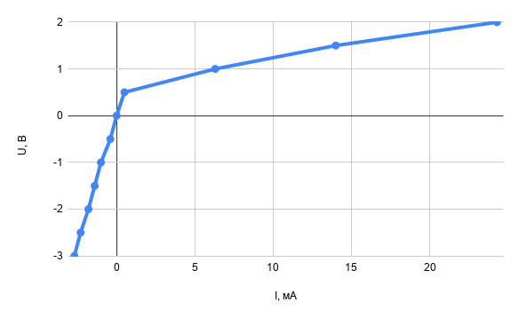

Рисунок 5 – ВАХ нелинейного резистора

**Вопрос 3. Какой зависимостью связаны между собой ток и напряжение линейного и нелинейного резисторов?**

Ответ на вопрос 3:

У линейного резистора зависимость тока и напряжения будет строго линейной. В случае же с нелинейным резистором, зависимость будет нелинейной. (Для линейного резистора график – прямая, проходящая через начало координат. Для нелинейного – сложная функция: *u = f*(*i*))

**1.1.2 Анализ временных зависимостей токов и напряжений линейного и нелинейного резисторов при синусоидальных воздействиях**

Для снятия осциллограмм тока и напряжения линейного и нелинейного резисторов 𝑅 при действии синусоидального напряжения, была собрана схема, изображенная на рис. 6.

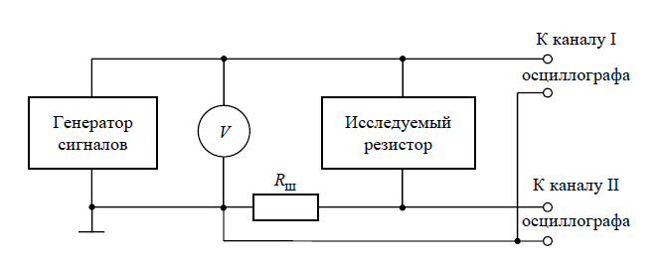

Рисунок 6 – Схема для снятия осциллограмм тока и напряжения линейного и нелинейного резисторов R при действии синусоидального напряжения

Осциллограмма тока и напряжения линейного резистора представлена на рис. 7.

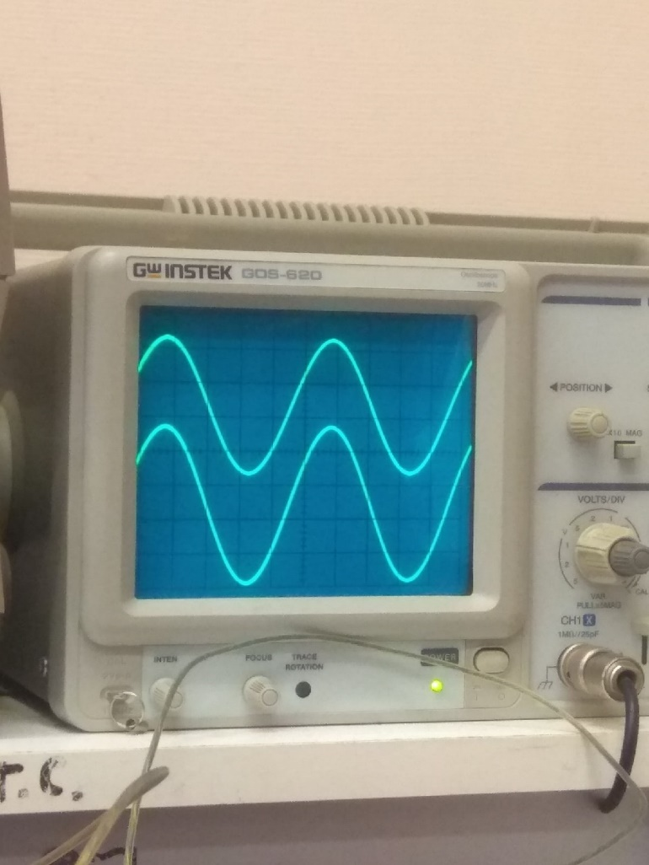

Рисунок 7 – Осциллограмма тока и напряжения линейного резистора R при действии синусоидального напряжения

**Вопрос 4. На какой вход осциллографа подаётся сигнал, пропорциональный току, а какой – напряжению?**

Ответ на вопрос 4:

Канал 1 – ток, канал 2 – напряжение.

**Вопрос 5. Может ли форма тока линейного резистора отличаться от формы напряжения, например, может ли ток быть несинусоидальным при синусоидальном напряжении?**

Ответ на вопрос 5:

Нет, так как сопротивление резистора постоянно.

**Вопрос 6. Заметно ли отличие формы тока от синусоидальной?**

Ответ на вопрос 6:

Да, так как нелинейный резистор пропускает мало тока при напряжении 𝑈<0.

Осциллограмма тока и напряжения нелинейного резистора (𝑅=100 Ом) представлена на рис. 8.

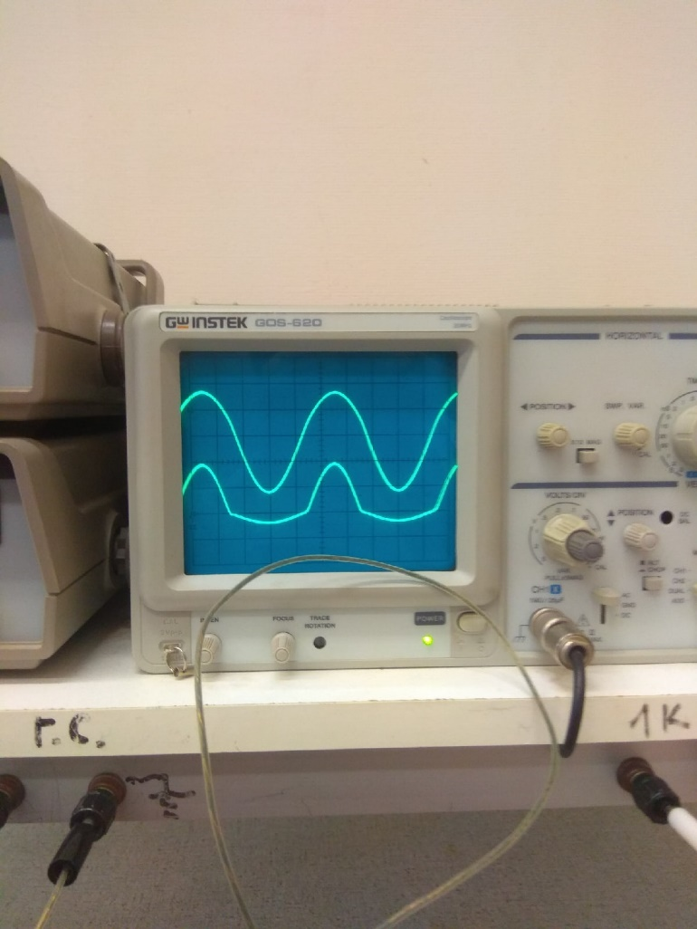

Рисунок 7 – Осциллограмма тока и напряжения нелинейного резистора R при действии синусоидального напряжения

По фотографиям можно сказать следующее о форме тока и напряжения линейного и нелинейного резисторов: на осциллограмме тока и напряжения линейного резистора формы тока и напряжения синусоидальны. На осциллограмме тока и напряжения нелинейного резистора форма напряжения имеет синусоидальную форму, а форма тока – несинусоидальную.

**Вопрос 7. Какой формы будет ток линейного резистора, если напряжение будет иметь вид периодической последовательности прямоугольных импульсов?**

Ответ на вопрос 7:

Ток линейного резистора будет иметь вид периодической последовательности прямоугольных импульсов, так как резистор имеет постоянное сопротивление.

**1.1.3 Исследование ВАХ реальных источников**

Для получения экспериментальных данных для построения ВАХ ИП была собрана схема, представленная на рис. 9.

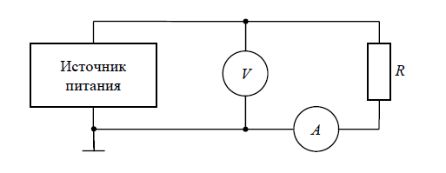

Рисунок 9 – Схема для определения ВАХ реальных источников

Данные для построения ВАХ ИП, полученные в ходе эксперимента, занесены в таблицу 1.3. На основе полученной таблицы был построен график, изображенный на рис.10.

Таблица 1.3 - ВАХ ИП постоянного напряжения.

|  |  |  |  |  |  |  |  |  |  |  |
| --- | --- | --- | --- | --- | --- | --- | --- | --- | --- | --- |
| U, В | 0.99 | 1.00 | 1.00 | 1.00 | 1.00 | 1.00 | 1.00 | 1.00 | 1.00 | 1.00 |
| I, мА | 40.0 | 18.8 | 14.4 | 9.9 | 9.3 | 7.3 | 6.7 | 5.7 | 5.2 | 4.4 |
| R, Ом | 20 | 40 | 60 | 80 | 100 | 120 | 140 | 160 | 180 | 200 |

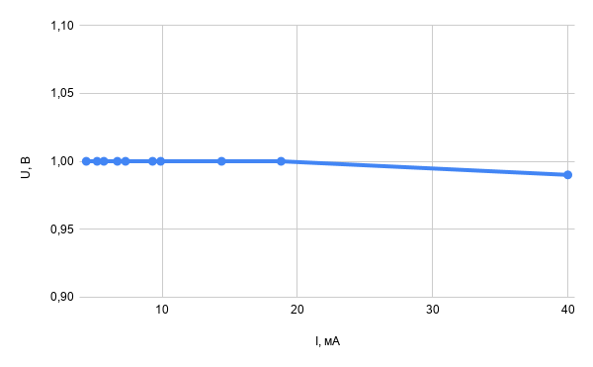

Рисунок 10 – ВАХ ИП постоянного напряжения.

**Вопрос 8. Можно ли исследуемый источник считать близким к идеальному ИН или идеальному ИТ?**

Ответ на вопрос 8:

Да, так как изменений напряжения в процессе измерений практически не наблюдалось.

Данные для построения ВАХ ИП, полученные в ходе эксперимента, занесены в таблицу 1.4. На основе полученной таблицы был построен график, изображенный на рис.11.

Таблица 1.4 – ВАХ ГС

|  |  |  |  |  |
| --- | --- | --- | --- | --- |
| U, В | 1 | 0.92 | 0.8 | 0.4 |
| I, мА | 4.4 | 6.0 | 8.6 | 16.8 |
| R, Ом | 200 | 140 | 80 | 30 |

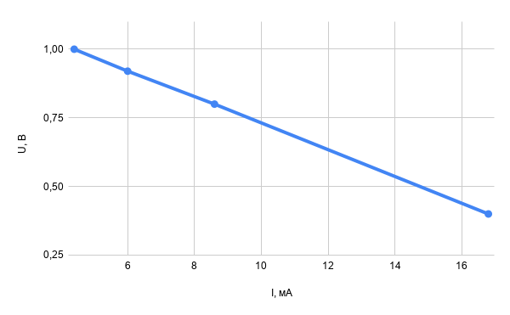

Рисунок 10 – ВАХ ГС

Для определения внутреннего сопротивления ГС воспользуемся формулой:

𝑢 = 𝑢ГС − 𝑖𝑅ГС, 𝑢ГС = 1В

Для определения внутреннего сопротивления возьмем значения 𝑢 и 𝑖 из табл. 1.4 при нагрузке 𝑅 = 80 Ом: 𝑢 = 0,8 В, 𝑖 = 8,6 мА. Тогда

𝑅ГС = (𝑢ГС−𝑢) / 𝑖 = (1−0,8) / (8,6⋅10−3) = 23,3 Ом

Проведем повторное вычисление, но уже взяв значения 𝑢1 = 0,92 В, 𝑖1 = 6,0 мА из таблицы 1.4 при нагрузке 𝑅 = 140 Ом.

𝑅ГС = (𝑢ГС−𝑢1) / 𝑖1 = (1−0,92) / (6,0⋅10−3) = 13,3 Ом

**Выводы**

В процессе выполнения лабораторной работы были исследованы ВАХ линейного и нелинейного резисторов, а также реальных источников, таких как генератор сигналов и ИП постоянного напряжения. Были определены сопротивление линейного резистора, внутреннее сопротивление ГС, а также изучена форма тока и напряжения на резисторах.

